# Agenda och mötesprotokoll styrgrupp digitalisering/förvaltning SÄF

**Datum:** 2024-09-23

**Plats**: Haninge (hybrid)

**Närvarande:** Marie Ivarsson, Linda Fällgren, Maria Porshage, Anna Sörman, Sofie Stener, Linda Romlin, Magnus Strömberg, Anna Wörnert, Emma Norman, Erika Ohlson, Christina Askerblom.

**Frånvarande:** Gustav Genberg, Per Carlsson

## Agenda

1. Godkännande av agenda
2. Föregående protokoll
3. Statusrapportering
4. Status för objektet
5. Beslut -Förlängning Lifecareavtal​
6. Beslut - Tilläggsbeställningar Lifecare​
7. Beslut - BIP pilotavtal​
8. Beslut - Mål och Uppföljning​ IFO pilotavtal
9. Beslut - systemstöd för förskrivna hjälpmedel​
10. Information - Tidplan nyckelfri låshantering​
11. Information – Automatisering/RPA​
12. Information - Digital myndighetsprocess​
13. Information - Tilläggsskrivning LOV- och entreprenadverksamhet i Lifecare​
14. Information handslaget för digitalisering​
15. Översyn digitala idéer​
16. Övrigt

# Godkännande av agenda

Agendan godkändes.

# Föregående protokoll

Inga kommentarer lämnades på föregående protokoll.

# Statusrapportering

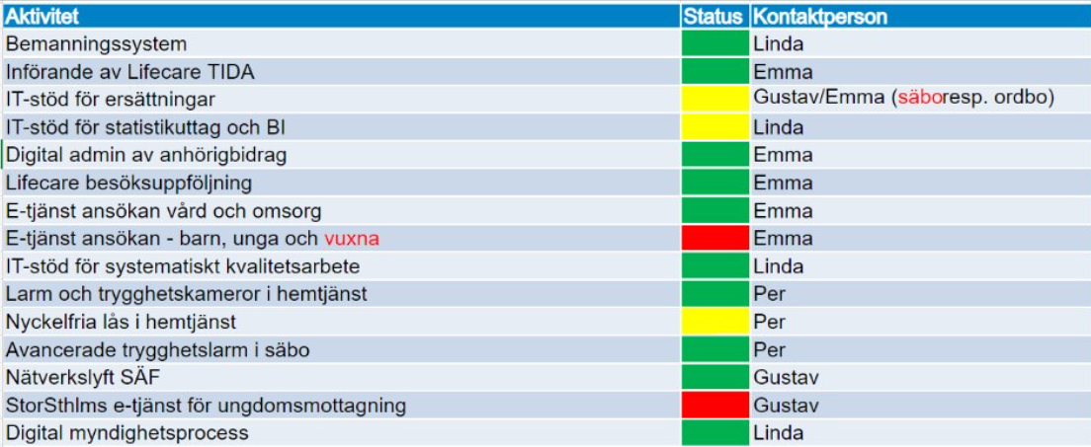

IT-stöd för ersättningar SÄBO

**EN:** Meddelar å Gustavs vägnar att man fortsatt arbetar med anpassningar av hur systemstödet ska fungera för att stödja Haninges behov. Övergripande kommer det att fungera med ersättningsmodellen. I oktober är uppstart för hur integrationen till Agresso ska sättas upp.

IT-stöd för statistikuttag och BI

**LR:** Behöver ta ett omtag för att få styrning kring det arbete som kvarstår med Power BI, för att få en överblick över kostnader, tid och resurser.

E-tjänst för ansökan vuxen

**EN:** Det har tagit stopp i aktiviteten eftersom verksamheten ser risk för konsekvenser kring vilka ansökningar som kommer in och hur de ska hanteras. Exempelvis att ansökningar kommer fel.

**MP:** Verksamheten vill inte ha in personer i systemet som inte tillhör kommunen. Då genererar det kostnader. Vi behöver säkerställa att processen fungerar. Verksamheten är positiv till e-tjänster, exempelvis fungerar den för ekonomiskt bistånd mycket bra.

**LR:** Man kan styra vilka som får tillgång till tjänsten (att endast Haninges kommuninnevånare kan ansöka i e-tjänsten).

Nyckelfria lås i hemtjänst

**CA**: berättar att det funnits problem med resurssättning i upphandlingsgruppen, vilket gjort att tidplanen blivit försenad. En viktig del framöver blir att se till vi får välförankrade och snabba beslut i styrgruppen.

StorSthlms e-tjänst för ungdomsmottagning

**LR:** finns ingen ny information från tidigare, att StorSthlms tilldelningsbeslut blivit överprövat. Inväntar ny tidplan.

# Status för objektet

EN redovisade status för objektet.

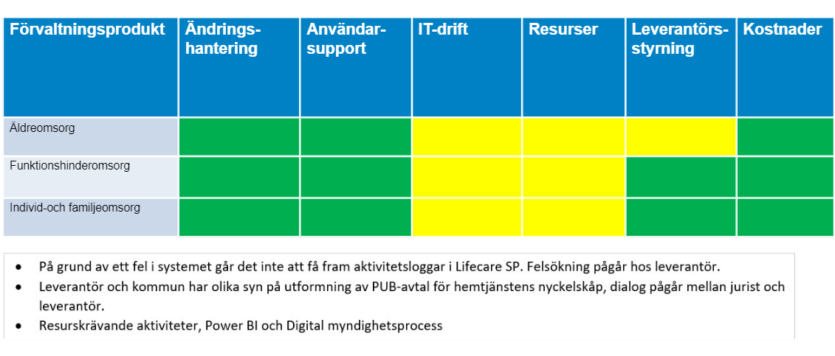

**EN:** Finns det några frågor kring statusen?

Inga frågor från styrgruppen.

# Beslutspunkt – förlängning Lifecareavtal

EN och EO redovisade förslag om förlängning av Lifecare avtalet.

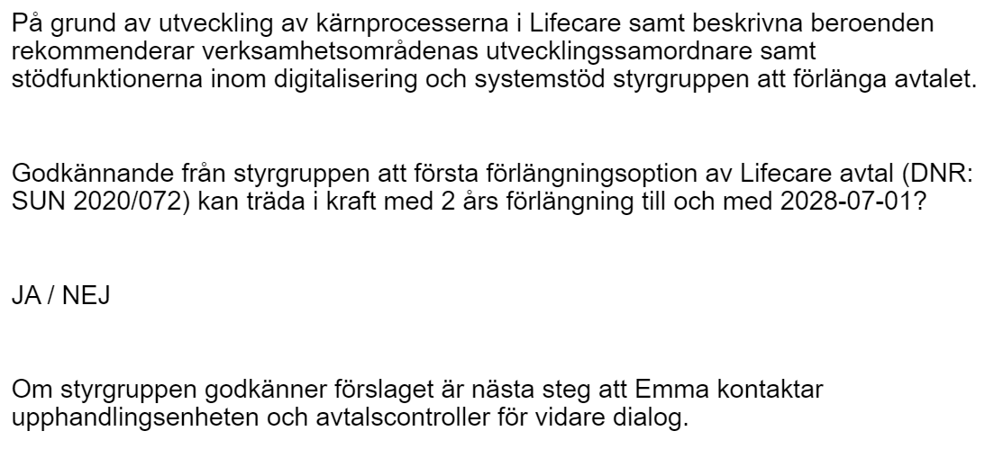

**MI:** Fråga, hur tänker vi framgent med leverantören av Lifecare kopplat till ex. AI och annan utveckling?

**LR:** Leverantören behöver fortsätta utvecklas med tanke på de krav som kommunerna sätter i att utvecklingen av systemet behöver fortgå.

**AW:** Vi behöver vara mer proaktiva, behöver tänka med mer framförhållning. Leverantörens planer sträcker sig ofta långt fram, då behöver även vår planering och önskemålshantering gentemot systemet göra det.

**LR:** Vi behöver arbeta mer tillsammans med andra kommuner.

**AS:** Vi behöver arbeta mer proaktivt med leverantören, och jobba mer med andra kommuner.

**MI:** Tietoevry är inte så snabba i utvecklingen av Lifecare för att vara så stor leverantör.

**EN:** Vi tar fram förslag på hur vi kan arbeta mer proaktivt, återkommer till styrgruppen som infopunkt vid senare möte.

**LR:** när vi förlänger kan vi meddela till leverantören vad vi önskar se för att se i utvecklingen av systemet.

**MS:** Det kan finnas en vinst med att ex. lägga in strategisk översyn i planen 2025 på vart vi vill och vad vi ser i framtiden

**Beslut:** Styrgruppen beslutar att godkänna förslag till beslut, att förlänga Lifecare med 2 år, och därmed använda den första förlängningsoptionen.

# Beslutspunkt – tilläggsbeställningar Lifecare

EN och EO redovisade förslag om hur tilläggsbeställningar ska hanteras för Lifecare.

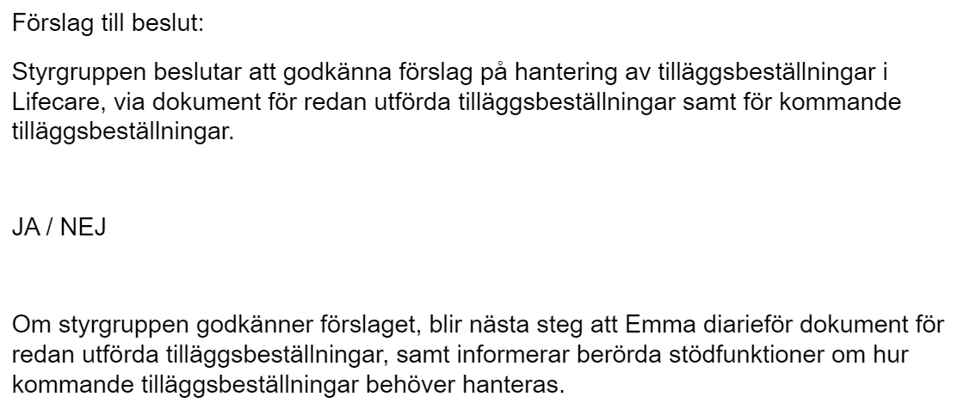

**MI:** Får man göra tilläggsbeställningar?

**EO:** Ja, man kan använda dessa kompletterande beställningar men behöver kunna motivera dem enligt punkterna i förslaget.

**SS:** Det vore bra om vi kan se beloppet över hur mycket dessa tilläggsbeställningar kostar.

**MI:** Hur kan man tänka i upphandling av system? Kan sätta det i perspektiv, om man ser på helheten av avtal och tilläggsbeställningar att det inte är självklart att Tietoevry är den bästa leverantören.

**EN:** Ett generellt upplägg kring kostnader för tilläggsbeställningarna är att leverantören har en månadskostnad för det tillval som köps, men väldigt liten engångskostnad.

**MI:** Bra att detta styrs upp dokumentationsmässigt.

**Beslut:** Styrgruppen beslutar att godkänna förslaget, men behöver komplettera dokumentet för redan gjorda tilläggsbeställningar med kostnader för tillvalen.

# Beslutspunkt – BIP pilotavtal

EN redovisade förslag om att delta som pilotkund i utvecklingen av nytt tillval i Lifecare IFO.

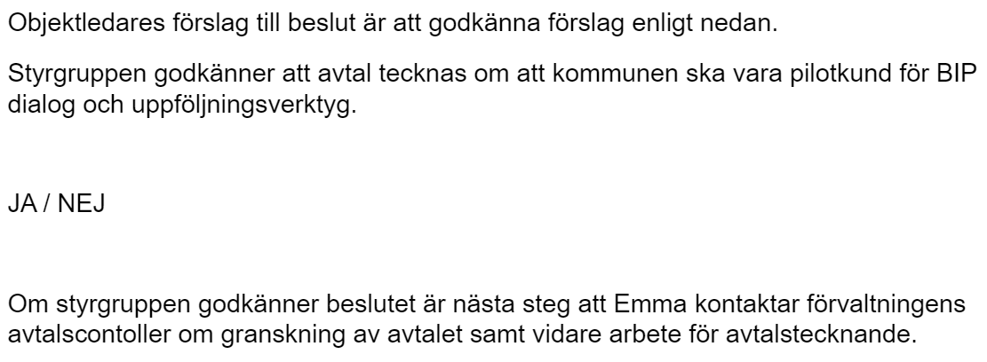

**AW:** Kan man ta bort tillvalet om man vill?

**EN:** Man kan avsluta pilotperioden om man så önskar. Vill kommunen behålla tillvalet behöver vi börja betala enligt offert.

**LR:** Eventuellt kan det ingå i omställning till nya socialtjänstlagen.

**SS:** Vi lägger resurser och hjälper dem med utvecklingen av tillvalet. Kan vi få det gratis från leverantören? Vi behöver ha den dialogen med dem.

**Beslut:** Styrgruppen beslutar att godkänna förslag om att teckna avtal om att vara pilotkund för BIP utvecklingen i Lifecare.

# Beslut – Mål och Uppföljning IFO pilotavtal

EN redovisade förslag om att delta som pilotkund i utvecklingen av nytt tillval inom IFO.

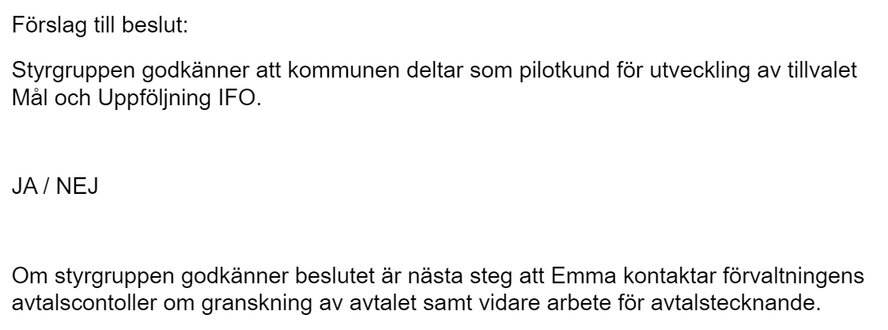

**Beslut:** Styrgruppen beslutar att godkänna förslag om att teckna avtal om att vara pilotkund för utvecklingen av Lifecare Mål och Uppföljning IFO.

# Beslut – systemstöd för förskrivna hjälpmedel

EN redovisade förslag om att inleda förstudie för system för förskrivna hjälpmedel enligt BP0 i den digitala utvecklingsprocessen.

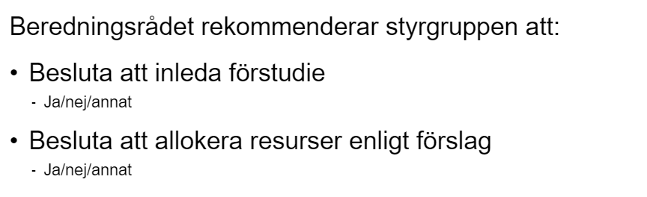

**Beslut:** Styrgruppen beslutar att godkänna att inleda förstudie enligt förslag, samt att allokera resurser enligt förslag.

**MI:** I förstudien behöver det undersökas hur andra kommuner löser behovet, samt göra en nyttokalkyl.

# Information – tidplan nyckelfri låshantering

CA informerar om tidplan för nyckelfri låshantering. Projektplan är finns framtagen, samt är beslutad i projektets styrgrupp. Projektet består av två faser, upphandlingsfas och implementeringsfas. Upphandlingsarbetet har varit utmanande att få på plats, det fanns inte tillräckligt med resurser i verksamheten tidigare som kunde hjälpa till att ta fram krav till upphandlingen.

Projektet tar hjälp av Nynäshamns tidigare upphandling för vad som kan ingå kravställning. Handlar om ca1700- 1800 kunder som behöver lås, för hemtjänst och trygghetslarm. Behöver komma in i portar, det kommer att vara ca 760 portar som lås behöver monteras i.

Krav koppling mot Lifecare behöver fungera.

Upphandling slut i mars -25 enligt tidplan.

December -25 ska implementeringen vara klar enligt tidplan.

**MI:** Hur kommer man använda resurserna på totalen? Är det klarlagt hur detta ska förvaltas?

**CA:** Man behöver ta höjd för och planera för hur det ska förvaltas.

**MI:** Ja, det behöver klargöras hur det ska förvaltas redan innan upphandlingen, eftersom det påverkar hur man ska upphandla.

**SS:** Styrgruppen för projektet kommer att förändras till en annan konstellation.

# Information – Automatisering/RPA

MS redovisar IT enhetens bild över arbete med automatisering.

Målarkitektur är framtagen, den kan ses som en kompassriktning. Innehåller bland annat IoT, analytics, automation. Dock saknas automationsstrategi. Förslag som finns är att använda konsulten som tagit fram målarkitekturen och låta denne arbeta i andra områden också.

Vad kan vi göra på kort sikt? Utforska Uipath och Power Automate. Arbete redan påbörjat kring det, samarbete mellan SÄF och KSF.

Kan även finnas andra verksamheter inom kommunen som har input till automatiseringsarbete / verktyg.

**LR:** Det finns processer i verksamheten som är identifierade som vi vill automatisera. SÄF är redo, men saknar verktyg.

**AW:** SÄF är redo, men samtidigt behöver vi höra vad leverantörerna kan göra för att få en bra lösning. Microsoft kommer att presentera för oss vad de kan göra. Uipath har vi redan påbörjat dialog med.

**MI:** Det finns en effektiviseringsplan inom Socialnämnden som vi behöver ta hänsyn till i automatiseringsarbetet.

**MS:** Inte säkert att vi kommer att gå på lösningen RPA plattform som vi tidigare haft i kommunen. Vi behöver blicka framåt och titta på vilka andra lösningar som finns.

**MP:** Andra kommuner ligger längre fram än oss i Haninge gällande automatiseringsarbetet.

**AW:** Det är inte alltid bra lösningar som andra kommuner har, de kan ibland inte räkna hem nyttan.

**MI:** Vi behöver ha en tidplan för arbetet.

**LR:** Vi behöver vara säkra på att vi kan hämta hem nyttan, svårt att jämföra oss med andra kommuner kring processer då de också har en annan lösning kring exempelvis hur deras organisation är uppsatt och vilka resurser som arbetar med automatisering.

**EN:** Kan vi arbeta mer tillsammans i strategi framåt? SÄF och KSF?

**AS:** Det vore bra att arbeta mer tillsammans.

# Information – Digital myndighetsprocess

Punkten bordlades på grund av tidsbrist.

# Information – Tilläggsskrivning LOV och entreprenadverksamhet i Lifecare

Punkten bordlades på grund av tidsbrist.

## 14.Information – handslaget för digitalisering

Punkten bordlades på grund av tidsbrist.

## 15.Översyn digitala idéer

Punkten bordlades på grund av tidsbrist.

## 16.Övrigt

Punkten bordlades på grund av tidsbrist.

Tack för idag!